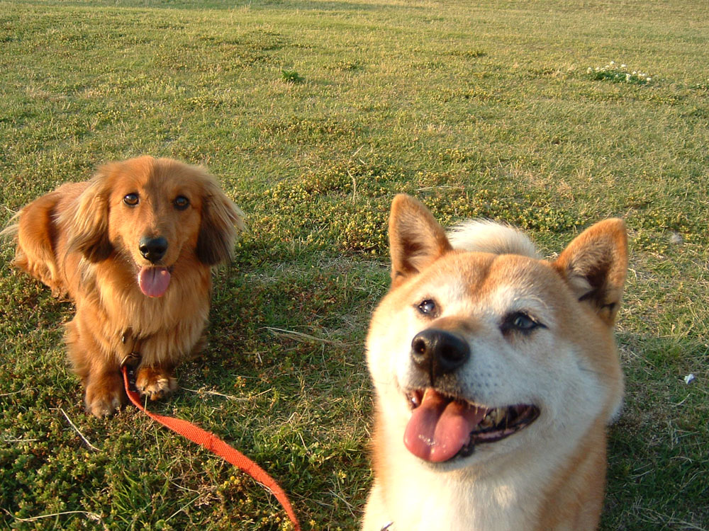

〒XXX-XXXX　東京都品川区南大井XX-XX　○○ビル1F

TEL/03-XXXX-XXXX　　FAX/03-XXXX-XXXX

http://www.sanwa.co.jp

さんわ動物病院

さんわ動物病院

□□□□□□□□□□□□□□□□□□□□□□□□□□□□□□□□□□□□□□□□□□□□□□□□□□□□□□□□□□□□□□□。

診療時間

サンワスーパー

ココ

□□□□□□□□□□□□□□□□。

XX-XXXX-XXXX

□□□□□□□□□□□□□□□□□□□□□□□□□□□□□□□□。

緊急対応受付

17:00～20:00

受付19:30まで

9:00～12:00

受付11:00まで

○○○○○○○

○○○○○○○

月火水木金土日

**かけがえのない**

**ペットのために**

※緑の三つ折り線を印字したくない場合は、印刷前に線を削除するか[書式設定]で線の色をお好みに変えてください。

**さんわ動物病院では多くの動物たちを受け入れています。**

**ペットのために**